——海阳海边三晚四天休闲游
日期 | 行程 | 用餐 | 酒店
第一天 | 7月24日14:00从清华大学停车场出发，乘K285（16：30）赴海阳 |  | 火车
第二天 | (5:26) 接站后赴国宾海景酒店,自由活动 | 早、晚 | 国宾海景酒店
第三天 | 自由活动或威海一日游（自费）， | 早、晚 | 国宾海景酒店
第四天 | 青岛市内游，后赴四方火车站乘D56次（17：33/23：20）返回北京，送回清华大学停车场 | 早、中

报价：
会员: 1470元/人
成人：1500元/人（含二晚国宾海景酒店，三早三正。往返大交通）
小童：970元/人（不含往返大交通）；610元/人（不含往返大交通，不占床）

注：酒店周围有餐厅可吃午餐，可点菜。

海阳市简介：
海阳市位于胶东半岛南端，黄海之滨，北临烟台，东接威海，西近青岛，位于三市中心地带，是胶东半岛重要的交通枢纽。海阳市拥有中国北方最大的万米天然海水浴场、国际黄金海岸。1984年，时任总书记的胡耀邦同志在海阳视察时亲临此地，有感于海滩之壮美，欣然命笔，留下了“万米海滩浴场”的墨宝。海面一望无际，海滩沙质细腻，没有任何污染，是夏季游泳休闲的绝佳之处。
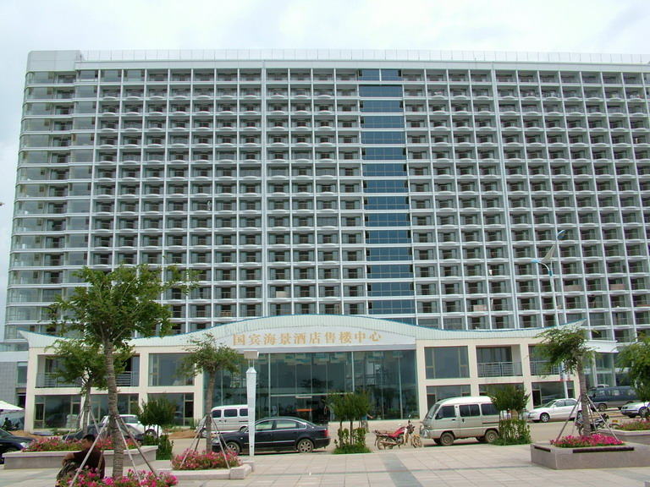 |  | 国宾海景酒店简介：  国宾海景酒店是中国北方最大的五星级海滨度假酒店，酒店拥有各类客房2000余套。  酒店位置优越，门前即为中国北方最大的天然海水浴场。东临国际 A 级苏格兰式海岸高尔夫球场，西接千亩原始松林。
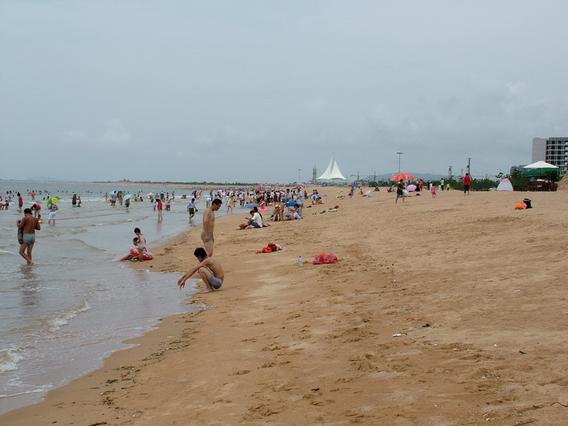 | 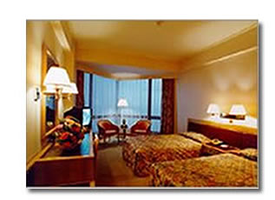
自由行行程特点：
入住同一酒店，少了奔波之苦，行程自主安排，享受轻松假期。

海阳市周边一日游线路报价
一、线路报价（散客10人以上发团）：
☆海阳招虎山自然保护区、沙雕公园一日游（含招虎山景区往返电瓶车）
130元/人
☆威海石岛赤山法华院祈福一日游 145元/人
☆威海西霞口野生动物园一日游 150元/人
☆烟台蓬莱海洋极地世界一日游 178元/人

☆威海刘公岛甲午战争博物馆一日游 175元/人
☆烟台蓬莱阁景区、八仙渡一日游 185元/人
☆烟台龙口南山大佛、高尔夫、酒堡体验休闲一日游 165元/人
☆烟台栖霞牟氏庄园、艾山温泉一日游 168元/人
☆烟台招远罗山国家森林公园、温泉洗浴一日游 150元/人
☆烟台塔山、东炮台一日游 130元/人
二、服务标准：
1.门票：景区第一大门票；
2.导服：当地导游讲解服务；
3.用车：空调旅游用车；
4.保险：旅行社责任险；
5.报价不含餐。
备注：报价为散客报价，散客在海阳拼团，人数不足10人不发团，10人以上团
队价格一团一议。

2008年07月15日(周二)下午2:00准时在工会俱乐部召开旅游说明会。
请报名参加旅游者提前到达会场。

